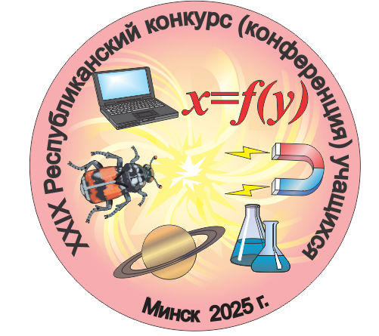
Секция «Астрономия»

Пятница, 28.02.2025

I заседание. Начало 10.00

(Ф.Скорины, д.25, к.3, каб. 423 (4-й этаж) лаборатория «Архитектура и дизайн»)

Председатель: доцент кафедры физики и аэрокосмических технологий факультета радиофизики и компьютерных технологий Белорусского государственного университета, кандидат физико-математических наук

Спиридонов Александр Александрович (+375(29)688-07-31)
- 1 | Воробей Артем Алексеевич (11 класс) | г. Могилев,  СШ № 12 | Астрометрический тетрафункционал
- 2 | Торотько Владислав Евгеньевич, Лях Тимофей Дмитриевич  (оба 9 класс) | г. Слуцк,  Гимназия № 1 | Наблюдение и методы увода с орбит ступеней ракет, классифицированных как космический мусор
 | Зяткина Анна Юрьевна, Кондратьев Тимофей Алексеевич  (оба 11 класс) | г. Могилев, Лицей МОУВО БРУ | Серебристые облака
- 4 | Пузенков Илья Александрович  (11 класс) | г. Могилев, Лицей МОУВО БРУ | Изучение диффузных туманностей
- 5 | Шалик Павел Александрович, Салата Вадим Александрович  (оба 11 класс) | г. Клецк,  СШ № 3 | 3D модель астеризма «Ковш Большой Медведицы»
- 6 | Иванов Николай Александрович, Дыко Павел Дмитриевич  (оба 11 класс) | Витебский район, Кировская СШ | Экспериментальное исследование явлений, доказывающих вращение Земли вокруг своей оси
 | Непряхин Евгений Алексеевич, Курбат Дарья Максимовна  (оба 10 класс) | г. Минск,  СШ № 98 | Поиск и обнаружение чёрных дыр
 | Юшкевич Илья Сергеевич (11 класс) | г. Слуцк,  СШ № 6 | Изучаем космос вместе
 | Малиновская Полина Александровна (11 класс) | Пуховичский район, Дубровская СШ | Восьмёрка, которую рисует Солнце. Построение аналеммы в географической широте 53,5'
 | Колеснёва Варвара Дмитриевна, Пузенков Илья Александрович  (оба 11 класс) | г. Могилев, Лицей МОУВО БРУ | Исследование шарового звёздного скопления М 53
 | Богданович Мария Александровна (10 класс),  Китаев Егор Максимович (9 класс) | г. Минск, Гимназия № 36 | Моделирование последствий падения астероидов на Землю
 | Киселёва Злата Витальевна, Каптур Евгений Александрович (оба 11 класс) | г. Минск  СШ № 196 | Будущее погибшей кометы
- 1 | Буравцова Вера Витальевна, Пинтусова Анна Николаевна  (оба 11 класс) | г. Минск  СШ № 11 | Астрономия и астрология
- 1 | Веринская Екатерина Юрьевнаа, Кривич Лев Витальевич  (оба 10 класс) | г. Минск,  СШ № 30 | Пра сонечныя плямы
- 1 | Дмитрук Захар Дмитриевич (7 класс) | г. Брест,  СШ № 27 | Установление истинного солнечного полдня в городе Бресте
- 1 | Микулич Богдан Александрович (10 класс), Фарино Кирилл Владимирович (11 класс) | г. Минск, Гимназия № 25 | Новости белорусской метеорной сети

Пятница, 28.02.2025

II заседание. Начало 15.00

(Ф.Скорины, д.25, к.3, каб. 423 (4-й этаж) лаборатория «Архитектура и дизайн»)

Председатель: доцент кафедры общей физики физического факультета
Белорусского государственного университета,
кандидат физико-математических наук
Филипп Андрей Романович (+375(44)781-30-60)
- 1 | Сущеня Милена Александровна,  Хонская Анжелика Андреевна (оба 11 класс) | г. Минск  Гимназия № 21 | Изучение солнечных объектов: от фотографий до анализа размеров пятен с помощью астрономического оборудования
- 2 | Величка Эмиль Раймондович  (11 класс) | г. Бобруйска,  СШ № 21 | Исследование экзопланет как ключ к новому пониманию Вселенной
- 2 | Харитончик Роман Александрович,  Пухтеев Александр Олегович (оба 11 класс) | г. Минск,  СШ № 64 | Исследование структуры железных метеоритов
- 2 | Гребенщиков Алексей Сергеевич, Балюк Назар Иванович  (оба 9 класс) | Минский район,  Колодищанская СШ № 2 | По следам О.Ремера
- 2 | Панченко Ксения Алексеевна (10 класс) | г. Бобруйск,  СШ № 35 | Применение метода аналогий для объяснения особенностей кривой блеска звезды дельта Цефея
- 2 | Ситникова Софья Игоревна, Рогаль Ксения Александровна  (оба 11 класс) | г. Минск,  СШ № 15 | Анализ и ранжирование экзопланет - как ещё один шаг к изучению Вселенной
 | Антоновская Анастасия Алексеевна  (11 класс) | г. Минск,  СШ № 218 | Поиск признаков жизни на Марсе: анализ и интерпретация данных миссий исследования планеты
 | Савенко Екатерина Алексеевна, Савошко Валерия Валентиновна  (оба 11 класс) | г. Бобруйск,  СШ № 34 | Изучение погрешностей при определении солнечной активности

